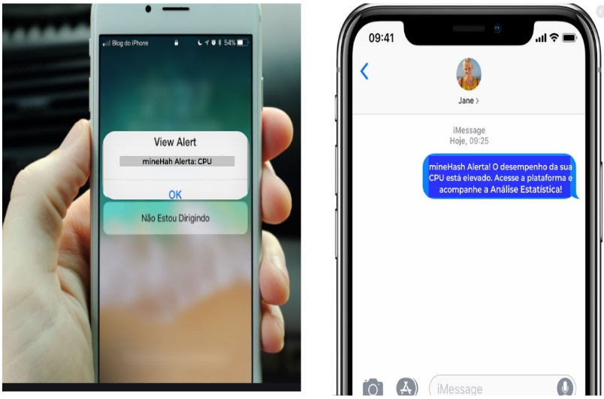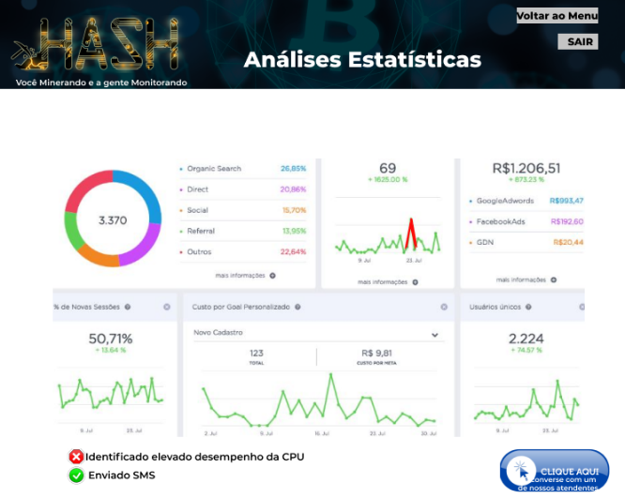

**Protótipos Telas mineHash**

**BPMN mineHash**

Quadro 7 do Storyboard

**Storyboard mineHash**